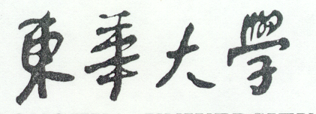

专业学位硕士研究生论文开题报告书

学 号： 2232169
姓 名： 夏腾辉
专业学位类别： 工程硕士
专业学位领域： 电子信息
校内导师： 吴乃龙
校外导师： 陈少楠
开题日期： 2024年 11 月 8 日

填表日期： 2024年 11 月 6 日

项目名称 |  | 基于机械臂的小孔插入操纵控制技术研究
选题背景：
随着自动化技术的快速发展，机械臂在工业生产中的应用愈发广泛，特别是在精密操作与复杂任务中扮演着重要角色。小孔插入操纵作为一个广泛存在于制造、医疗和其他工程领域的关键操作，面临着高精度、高稳定性和高效率的要求，因此，针对这一领域的研究显得尤为重要。
在工业制造中，许多组件和零件的组装过程需要进行小孔插入，例如电子元件的焊接、机械装配等。这些操作要求机械臂在空间狭小、环境变化快速的情况下完成精确的插入任务。在医疗领域，微创手术正逐渐成为趋势，很多手术要求对导管、针头等器械进行精确插入。这不仅需要高精度的操作，还要求在不断变化的生理环境中实现实时反应。
当前，制造业正向智能化和数字化转型，基于机械臂的小孔插入技术的研究能够为智能制造提供基础支持。这项技术的进步将使得生产线能够更加柔性化地适应不同的产品需求，进而降低生产成本，提高市场竞争力。通过解决相关技术挑战和不断优化控制算法，机械臂将能够在各种复杂环境下准确完成小孔插入任务，为实现更高水平的智能自动化提供强有力的支持。面对未来，相关技术将不断创新与发展，为社会带来更大的价值与便利。
项目计划 |  |  | 起止日期
1.建立机械臂的运动学和动力学模型，完善底层运动控制算法，确保抓取动作流畅。  2.采集孔洞的图像数据并进行标注，对机械臂抓取检测模型进行训练，提高检测的准确性和鲁棒性。  3.机械臂末端加上三维力传感器，采集机械臂在小孔插入过程中的力反馈数据，设计操纵控制策略。  4.在不同场景下测试机械臂小孔插入操纵控制的实验效果，优化控制算法，改善控制策略。  5.汇总实验数据，撰写论文，准备毕业答辩。 |  |  | 2024.09-2024.12  20250.1-2025.03  2025.04-2025.06  2025.07-2025.12  2026.01-2026.05
学位论文题目 | 基于机械臂的小孔插入操纵控制技术
学位论文要解决的问题、拟采取的手段（途径）和论文工作计划：
1. 解决的问题：
1) 检测的准确性和鲁棒性。实际应用场景通常具有不少干扰和变化，如光照变化、物体形状和颜色相似度高、遮挡、倾斜等。提高识别准确性和鲁棒性能够让机械臂更好地适应这些变化，从而确保在不同环境条件下都能准确识别目标物体。
2) 小孔插入控制流程的设计。小孔插入操作通常要求高精度，因为微小的误差可能导致任务失败或组件损坏。通过合理设计控制流程，可以明确各个步骤的操作要求，使系统能够在复杂的环境中实现稳定和精准的操控。
3) 小孔搜索策略的设计。小孔插入操作要求机械臂在空间中对孔进行精确的定位。一个设计良好的搜索策略能够帮助机械臂更有效地区分目标孔和背景，确保在最短的时间内找到正确的插入位置。通过使用相应的搜索算法，例如基于视觉处理的定位与修正，可以减少插入过程中的误差，从而提高整体操作的精确度。
4) 小孔插入策略的设计。在真实的应用环境中，插入操作可能面对不确定的环境因素，如物体的相对位置、光线变化等。通过设计灵活的插入策略，机械臂能够实时调整其操作方式，处理这些环境变化，确保插入成功。
2. 拟采取的手段（途径）：
1) 采用最先进的抓取检测模型。首先利用RGBD相机生成三维点云数据，抓取检测模型再根据点云数据生成机械臂的抓取位姿。由于三维点云数据受光照的影响比较小，这使得它们在三维的抓取检测任务中具有较高的可靠性。在各种具有噪声的环境下，抓取检测模型可以稳定输出三维抓取位姿数据，充分满足小孔插入任务需求。
2) 将小孔插入控制流程分为多个阶段。第一阶段下通过视觉伺服方法引导机械臂靠近洞口，并利用深度学习网络来识别和计算孔的中心与轴的中心之间的相对坐标；第二阶段下采用螺旋搜索的方法使轴与孔对齐，入孔的过程中反向力矩达到人工设定的阈值时停止运动以实现初步的入孔；第三阶段下使用阻抗控制调整机械臂的柔顺性，同时在自然约束和人工约束下使其在遇到阻力时能够适应性地调整，以实现精确插入。
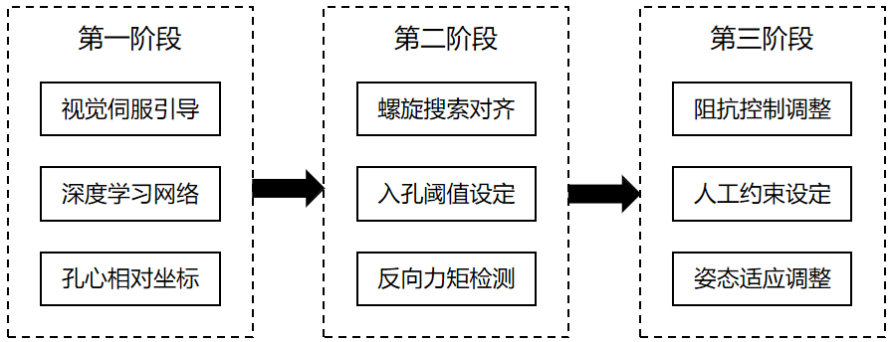
- 基于视觉和力反馈的小孔搜索。首先通过RGBD相机进行实时图像和深度信息的采集，利用深度学习网络对小孔进行目标定位，引导机械臂末端向小孔的方向靠近，同时保持机械臂末端轴线与小孔的轴线平行，触碰到小孔之后结合力反馈数据不断调整末端位置，直到力反馈方向与小孔轴线平行之后结束小孔搜索。

4) 基于阻抗控制的小孔插入。在小孔插入的过程中设定机械臂运动方向约束，保证物体进入小孔内部，同时利用阻抗控制使机械臂遇到阻力时能够自适应调整姿态以被动柔顺插入小孔。在插入阶段，监测反向力矩，避免过大的力导致损伤。

3. 论文工作计划：
1) 2024年11月前：完成选题、定题工作，提交开题申请表。
2) 2025年6月前：完成相关资料和文献的查询，与导师沟通完成论文框架的构建。
3) 2026年4月前：在导师的指导下撰写初稿并进一步修改。
4) 2026年5月：准备答辩相关工作。
文献综述（需附所查阅文献目录，综述全部用计算机打印，另附页）

专业学位研究生课程学习完成情况
成绩单粘贴处：

是否修满培养计划所规定的课程学分 是□ 否□

教学秘书签名： 填写日期： 年 月 日

校外导师信息 | 姓 名 |  | 出生年月
校外导师信息 | 职 称 |  | 工作单位
校外导师信息 | 校外导师所承担的指导任务：
课题涉密情况 | 课题是否涉密： □ 涉密 □ 不涉密
课题涉密情况 | 涉密类型： □ 涉及军工保密项目 □ 涉及企业保密协议 □ 其他涉密情况  注:如勾选涉密项目，需提供保密单位提供的证明材料附在开题报告后。开题时未申请课题涉密的，不得以涉密为由对学位论文进行保密。
课题安全风险分析 | 课题涉及危险源类型：□ 电 □ 危险设备 □ 气体钢瓶  □ 危险化学品 □ 危险化学品遗弃物 □ 生物  □ 其他危险源  □ 本课题不涉及危险源或危险因素
课题安全风险分析 | 具体风险因素：
课题安全风险分析 | 对应防控或防护措施：
课题安全风险分析 | 安全承诺：  □本人已认真学习《东华大学实验室安全手册》，熟悉实验室各项管理制度和要求，并承诺在开展课题研究期间，将严格遵守实验室各项安全制度和操作规程。  □本课题涉及到化学品，本人已阅读并知悉相关化学品安全技术说明书（MSDS）。  学生签名： 日期： 年 月 日

校外导师意见：

签名：
年 月 日
校内导师意见：

签名：
年 月 日
开题小组意见（从选题的实用价值，对本领域国内外情况的了解程度，本人已从事的实际工作、主攻方向是否明确等方面给予评价）：

等级 | 优 | 良 | 通过 | 不通过 | 组长签名：
等级 |  |  |  |  | 年 月 日

附件：
实验室安全风险因素介绍
一、防控或防护措施
课题涉及危险源 |  | 风险
电 | 室内电压：-220V -380V  大功率设备供电方式：  -固定插座  -空气开关  -移动拖线板  -其他  -拖线板串联  -线缆裸露  -高压、高频电气设备  -大功率电气设备  -加热、烘烤等易引起火灾的电气设备  -易燃易爆环境下使用电气设备  -手持式电气设备  -其他 | -触电  -火灾  -其他风险
设备类 | -特种设备：压力容器  -特种设备：起重机械  -高温高压设备  -高、低温设备  -高转速、易爆裂（砂轮、切割片等）设备  -强震动、高噪音设备  -强磁设备 -激光设备  -真空设备 -液压设备  -空气压缩设备  -明火电炉  -高温油浴设备  -粉尘设备  -其他 | -机械伤害  -辐射伤害  -呼吸系统伤害  -高温灼伤  -低温冻伤  -飞溅伤害  -视力损伤  -听力损伤  -其他风险
气体钢瓶 | -氢气 -甲烷  -乙炔 -氨气  -氧气 -液氮  -一氧化碳  -惰性气体  -其他气体 | -燃烧、爆炸  -窒息  -其他风险
危险化学品 | 易制毒  -硫酸 -盐酸 -丙酮 -醋酸酐  -三氯甲烷 -乙醚 -哌啶 -甲苯 -苯乙酸 -高锰酸钾  易制爆  -硝酸 -发烟硝酸  -高氯酸  -硝酸盐类（如硝酸钠）  -氯酸盐类（如氯酸钠）  -高氯酸盐类（如高氯酸锂）  -重铬酸盐类（如重铬酸锂）  -过氧化物和超氧化物（如过氧化氢溶液（含量＞8%））  -易燃物还原剂类（如锂、钠、钾、镁、镁铝粉、铝粉、硅铝、硫磺、锌尘、锌粉、锌灰）  -硝基化合物类（如硝基甲烷）  -其他危险化学品 | -中毒  -腐蚀  -燃烧、爆炸  -其他风险
危险化学品废弃物 | 液态  -含卤素废液  -含重金属废液  -氢氟酸废液  -有机废液  -其他类型废液  固态  -锐器物  -破碎玻璃  -沾染剧毒试剂固体废弃物  -废弃试剂  -其他固体废弃物  其他废弃危险化学废弃物 | -中毒  -腐蚀  -燃烧、爆炸  -割伤  -其他风险
生物 | -病原微生物  -实验动物  -其他 | -个体感染  -群体感染  -其他风险
其他危险源（如上述未涉及到的实验环境、实验原料、实验设备、实验工艺路线等安全风险）
二、防控或防护措施
1.工程控制措施

-不导电灭火器
-配备带漏电保护器的空气开关
-电气设备良好接地
-设置高压设备危险区域警示标示
-接地检测
-紧急停止开关
-设备防护罩
-防护围栏
-通风橱
-化学品安全柜
-气体钢瓶柜
-生物安全柜
-手套箱
-局部通风
-视频监控
-泄漏报警装置
-门禁控制
-其他措施

2.个人防护

-防护眼镜
-全面罩
-口罩/防护面具
-实验服/防护服
-防护帽
-手套
-防护鞋/绝缘鞋/靴套
-其他个人防护物品

三、常见事件现场应急处置说明：
1. 控制危险源：例如切断电源或气源、采取针对性灭火措施、停止运转仪器设备、堵塞泄漏、按照已掌握的有关操作规程依规避险等，防止事故继续扩散；
2. 自救和互救：例如用干燥的绝缘物使得触电人员脱离电源，做好防火、防毒、防腐蚀等自身防护措施，设法躲避爆炸物和高温水、汽，对受伤人员采取包扎或心肺复苏等急救措施，安全转移伤员，引导现场无关人员尽快撤离危险区等，降低人员伤亡；
3. 做好现场处置：例如封闭现场、设置安全警戒线、转移易燃易爆物品、及时清除现场残留的有毒有害物质等，防止发生次生事故；
在应急处置过程中，有条件时拨打火警电话 119、急救电话120、公安报警110请求救援，并将情况向相关老师上报。
注：说明供参考，应根据课题实际情况制定详细的专项应急处置预案并进行演练。
文献综述
一、研究背景及意义
随着自动化技术的快速发展，机械臂在现代制造业、医疗机器人、服务机器人等多个领域得到了广泛应用。其中，小孔插入操作（peg-in-hole）作为一种重要的机械操作，广泛用于零部件的组装和精密操作。小孔插入任务的实施通常涉及到将一个部件（插销）精确地放置在另一个部件的孔（插孔）中，这种操作对机械设备的精度、灵活性和控制能力提出了极高的要求。
在工业制造中，许多组件和零件的组装过程需要进行小孔插入，例如电子元件的焊接、机械装配等。这些操作要求机械臂在空间狭小、环境变化快速的情况下完成精确的插入任务。然而，传统的控制方法在应对非结构化环境和复杂操作时容易受到限制，导致效率低下和错误率增加。在医疗领域，微创手术正逐渐成为趋势，很多手术要求对导管、针头等器械进行精确插入。这不仅需要高精度的操作，还要求在不断变化的生理环境中实现实时反应。基于机械臂的插入技术有助于提高手术的精准性与安全性，降低创伤和术后恢复时间。
尽管小孔插入操作看似简单，但在实际应用中却面临许多技术挑战，首先，小孔插入的过程必须实现高精度的对位和插入，这对机械管的定位精度要求非常高，尤其是在生产线上需要快速日高效地完成此类操作时。其次，插入过程中的力反馈和碰撞检测也至关重要，以避免在插入过程中对物体造成损坏或造成卡滞。此外，环境条件的变化(如光照、灰尘等)也会影响传感器的准确性和系统的鲁棒性。
研究基于机械臂的小孔插入操纵控制技术，不仅对学术界在机器人操控、计算机视觉、传感器融合等领域的研究具有重要的推动作用，同时在实际应用中也具有广泛的价值。通过研究和优化机械臂的小孔插入控制技术，可以显著提高产品的组装效率和整体精度。在现代工业中，精密的装配不仅能减少生产过程中的资源浪费，还能提升产品的质量，降低后续的维护成本。提高插入精度能够减少因装配不良而引发的返工和产品故障，为企业带来显著的经济效益。小孔插入作为一种基础的机械操控任务，研究其控制技术将推动机器人技术在更复杂任务上的应用。通过综合运用力/视觉/触觉等多种传感器，机器人可以在不确定性较大的环境中完成插入任务，进而提升其在实际应用中的自主性和智能化水平。这对于服务机器人、医疗机器人等日益增长的市场需求尤为重要。
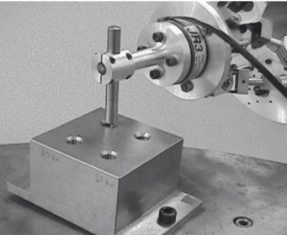
图1 工业领域的小孔操纵
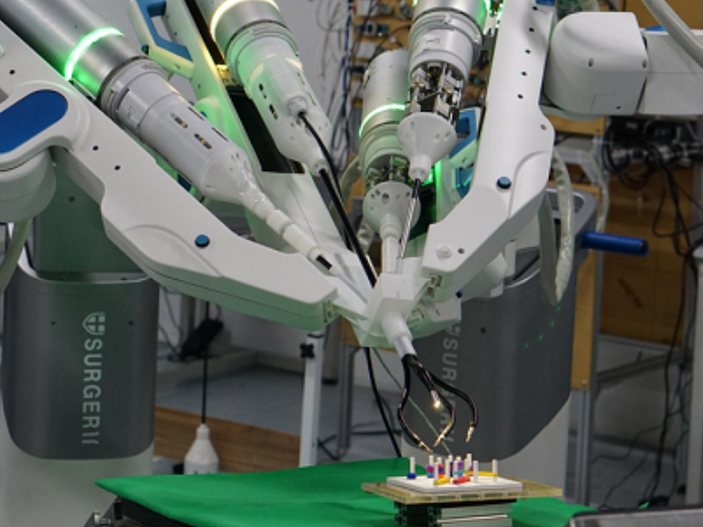
图2医疗领域的小孔操纵
当前，制造业正向智能化和数字化转型，基于机械臂的小孔插入技术的研究能够为智能制造提供基础支持。这项技术的进步将使得生产线能够更加柔性化地适应不同的产品需求，进而降低生产成本，提高市场竞争力。除了传统制造业，小孔插入控制技术同样具有在医疗、物流、家具组装等其他领域的应用潜力。例如，在医疗领域，机器人可以通过精确的插入操作完成手术中的小器械放置。在物流行业，自动化的装配系统能够提高货物处理效率，减少人力投入，提升工作环境安全性。
基于机械臂的小孔插入操纵控制技术研究，不仅是机器人技术发展中的重要环节，也是推动制造业转型升级和其他领域智能化应用的关键。通过解决相关技术挑战和不断优化控制算法，机械臂将能够在各种复杂环境下准确完成小孔插入任务，为实现更高水平的智能自动化提供强有力的支持。面对未来，相关技术将不断创新与发展，为社会带来更大的价值与便利。
二、国内外研究现状
2.1自动轴孔装配系统研究现状
机械零件自动轴孔装配系统核心任务是实现待装配轴孔零件轴心线的重合。根据装配中采取的轴孔零件检测策略将机械零件自动轴孔装配系统分为3种:基于F/T的机械零件自动轴孔装配系统、基于机器视觉的机械零件自动轴孔装配系统及混合式机械零件自动轴孔装配系统。
(1)基于F/T的机械零件自动轴孔装配系统
F/T检测通常应用在夹持工具夹持待装配机械零件时的夹持力实时检测,另外可以实现在待装配轴孔要件发生接触时接触力实时信息反馈, 以便确定待装配轴、孔零件轴心线的相对位置偏差。
基于F/T的机械零件自动轴孔装配系统在夹持工具不同的受力位置安装多个F/T传感器。这种系统的优点是构建容易、操作方便、成本低及无需精准确定孔的轴心线位置,可以大幅提升机械零件轴孔装配效率;缺点是容易受到F/T检测设备工作原理的限制,即F/T检测属于接触式检测,容易导致轴孔装配精度下降,甚至在轴孔装配过程中若单纯依赖F/T检测可能造成待装配机械零件的损坏。
基于F/T的自动轴孔装配系统在装配过程中对于如何减小待装配零件的损伤仍需要进一步研究。未来可针对轴零件插入孔过程中待装配零件位姿调整阶段的优化做进一步研究,进而提升装配精度和效率,同时提高多F/T检测设备检测数据的整合效率,以满足未来的工业生产要求。
(2)基于机器视觉的机械零件自动轴孔装配系统
机器视觉检测方式是属于非接触式检测,具有高分辨率、高时效性等特点,可有效提升轴孔装配的装配精度、减小检测对待装配零件的损伤。机器视觉检测使用最为广泛的是CCD图像传感器。
近年来,发展基于机器视觉机械零件自动轴孔装配系统成为重要的研究方向。由于激光具有高亮度和高方向性等特性,因此可以在机器视觉检测中加入激光跟踪仪,用于满足大型机械零件自动轴孔装配对装配精度的要求。
将电子显微镜引入机器视觉检测，通过将轴与孔零件之间的细小间隙进行放大,方便机器视觉检测时对图像的识别与处理,大幅度提升轴孔装配的精度与效率。另外清华大学科研团队成功将CCD图像传感器、自准直望远镜及激光测距等设备有效结合在一起,进一步提升了轴孔装配的精度与效率。
基于机器视觉的自动轴孔装配系统提升了轴孔装配的装配精度,同时非接触式的检测方式也降低了待装配机械零件损坏的风险。机器视觉检测分辨率与灵敏度很高,导致环境中各种噪声对其检测性能有一定影响,因此机器视觉检测设备对所处环境有一定的要求。
(3)混合式机械零件自动轴孔装配系统
上述两种轴孔装配系统各有特点,研究人员将这两种系统结合形成混合式机械零件自动轴孔装配系统, 保证了装配的精度与效率。在装配过程中利用机器视觉检测的同时使用F/T检测实现辅助检测。混合式机械零件自动轴孔装配系统在提升轴孔装配精度的同时减少了系统对于装配环境的限制,扩大整个装配系统的适用范围。随着装配系统使用的检测设备数量与类型的增加,对系统检测数据的处理整合能力提出了更高的要求,混合式机械零件自动轴孔装配系统是未来研究的一个重要方向。
2.2小孔搜索策略研究现状
小孔搜索策略可以简单地分为基于机器视觉和基于接触的方法。在利用小孔搜索策略找到小孔后，通过插入策略将工具插入小孔中。
(1)基于机器视觉的小洞搜索
机器视觉系统可以根据相机系统来估计图像中物体的二维和三维位置和方向。机械臂首先移动到捕获点1，通过图像识别算法捕获并检测工具的位置。机械臂拾取工具后，控制系统命令机械臂到捕捉点2，检测出小孔的偏移量。
(2)基于接触力的小孔搜索
基于接触力的小孔搜索方法通常利用机器人末端执行器与接触平面之间的接触力来估计孔的位置。此外，采用特定设计的轨迹，如螺旋轨迹来产生搜索算法的接触力，如图3所示。
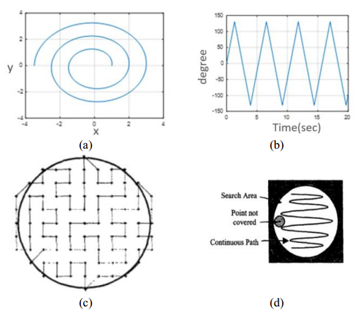
图3 小孔搜索的四种轨迹
2.3插入校正策略研究现状
在小孔插入任务中，机器人系统首先通过前面详细的小孔抓取策略检测出小孔的位置。在此之后，插入也是任务中的一个重要问题。如果孔的中心轴线与钉不对齐，则在插入过程中任务将无法成功。因此，提高插入成功率成为任务的重点，采用解析法和基于机器学习的算法对结果进行优化，找到机器人末端器的正确角度和位置。
(1)插入校正的分析方法
采用解析法对插入进行校正，通常与力/扭矩反馈相结合。在这种情况下，机械臂需要保持接触状态，如图4所示。一旦保持接触模型，就可以导出接触力模型。其中一种三点接触模型如图5所示。因此，倾斜角可以通过结合力/扭矩反馈来估计。
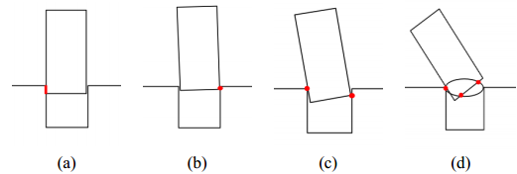
图4 工具与小孔的对准情况
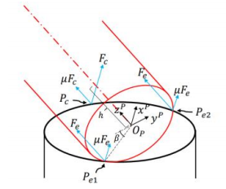
图5 三点接触的几何分析
(2)插入校正的阻抗控制方法
插入校正可以与阻抗控制相结合，而不是使用解析方法来估计钉的倾斜角。Park等人用阻抗控制方法设计了部分螺旋力轨迹(PSFT)，如图6所示。末端执行器跟随轨迹移动，并使用阻抗控制纠正姿态，该方法比解析法更有效。
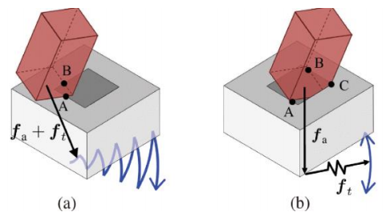
图6 装配力和PSFT产生的力：(a)两点接触和(b)三点接触
(3)插入补偿的机器学习
随着计算机计算能力的不断提高，计算量大的基于复杂机器学习的方法可以应用于机器人领域，利用LSTM对插入过程中的接触模式进行建模，估算补偿力和扭矩。Zhang^{[18]}在补偿流中使用卷积神经网络来估计校正量，插入强化学习由Luo^{[25]}实现。结果表明，机器学习可以提高小孔插入任务的质量。此外，RL在提高装配质量方面也得到了广泛的应用。Dong^{[26]}使用RL生成具有接触力的物体几何形状。Shi^{[27]}考虑将操作空间视觉和触觉结合到强化学习中来解决目标不确定性问题。
机器视觉和接触力搜索是常用的搜索策略。基于机器视觉的搜索算法比接触力搜索精度高得多，而且不需要推导数学模型。此外，基于接触力的搜索约束了所设计搜索轨迹中工具小孔之间的关系。另一方面，机器视觉系统增加了视觉系统的成本，并将图像处理技术与小孔插入工艺相结合。
解析模型必须保持接触模型，然后使用接触力/扭矩和以下模型来估计补偿位置和方向。阻抗控制采用顺应性模型插入并在插入过程中校正角度，比解析模型更有效。然而，由于挂钩的初始偏差超过补偿限制，顺应性控制将降低精度并失败。最后，利用机器学习模型对插入过程中的修正量进行估计和预测。然而，机器学习模型在计算补偿值时消耗更多的计算量。

参考文献
- HUANG H B, CHENG H K, WANG T T, et al. Hole-finding learning strategy for a robot assembly with keyed circular peg[J]. IEEE Access, 2023, 11: 21488-21497.
- H. J., Development of Servo Motors for Collaborative Robots In the age of Artificial Intelligence, IEKConsulting, 2022.
- JIN S Y, ZHU X H, WANG C H, et al. Contact pose identification for peg-in-hole assembly under uncertainties[C]//2021 American Control Conference. New York: IEEE Press, 2021: 48-53.
- WANG G H, YI J J, JI X C. Research on intelligent peg-in-hole assembly strategy based on deep reinforcement learning[C]//2023 3rd Asia-Pacific Conference on
- Communications Technology and Computer Science. New York: IEEE Press, 2023: 468-473.
- R. C. Luo, A. Chang, and L. Cheng, “A novel peg-in-hole approach based on geometrical analysis for inclined uncertainty,”in 2017 IEEE International Conference on Advanced Intelligent Mechatronics (AIM), 2017.
- B. Chen, Y. Wang, and P. Lin, “A Feedback Force Controller Fusing Traditional Control and Reinforcement Learning Strategies,”in 2019 IEEE/ASME International Conference on Advanced Intelligent Mechatronics (AIM), 2019.
- Y. Wang, P. Wang, C. Liu, G. Hao, Z. Xiong, X. Quan, X. Yuan, and H. Zhou, “Contact Force/Torque Prediction and Analysis Model for Large Length-diameter Ratio Peg-in-hole Assembly,”in 2018 IEEE International Conference on Robotics and Biomimetics (ROBIO), 2018.
- J. Xu, Z. Hou, W. Wang, B. Xu, K. Zhang, and K. Chen,“Feedback Deep Deterministic Policy Gradient With Fuzzy Reward for Robotic Multiple Peg-in-Hole Assembly Tasks,” IEEE Transactions on Industrial Informatics, vol. 15, no. 3, pp. 1658-1667, 2019.[7].
- Z. Hou, Z. Li, C. Hsu, K. Zhang, and J. Xu, “Fuzzy Logic-Driven Variable Time-Scale Prediction-Based Reinforcement Learning for Robotic Multiple Peg-in-Hole Assembly,” IEEE Transactions on Automation Science and Engineering, vol. 19, no. 1, pp. 218-229, 2022.
- T. Inoue, G. D. Magistris, A. Munawar, T. Yokoya, and R. Tachibana, “Deep reinforcement learning for high precision assembly tasks,” in 2017 IEEE/RSJ International Conference on Intelligent Robots and Systems (IROS), 2017.
- X. Wu, D. Zhang, F. Qin, and D. Xu, “Deep Reinforcement Learning of Robotic Precision Insertion Skill Accelerated by Demonstrations,” in 2019 IEEE 15th International Conference on Automation Science and Engineering (CASE), 2019.
- Z. Hou, J. Fei, Y. Deng, and J. Xu, “Data-efficient Hierarchical Reinforcement Learning for Robotic Assembly Control Applications,” IEEE Transactions on Industrial Electronics, pp. 1-1, 2020.
- J. Luo, E. Solowjow, C. Wen, J. A. Ojea, A. M. Agogino, A. Tamar, and P. Abbeel, “Reinforcement Learning on Variable Impedance Controller for High-Precision Robotic Assembly,” in 2019 International Conference on Robotics and Automation (ICRA), 2019.
- INOUE T, DE MAGISTRIS G, MUNAWAR A, et al. Deep reinforcement learning for high precision assembly tasks[C]//2017 IEEE/RSJ International Conference on Intelligent Robots and Systems. New York: IEEE Press, 2017: 819-825.
- Z. Zhang, Z. Fang, H. Lian, C. Zhang, and G. Yang, “Robotic Pegin-Hole Assembly System Based on Vision and Fuzzy Control,” in 2021 Chinese Control and Decision Conference, Kunming, China, 2021.
- P. Zou, Q. Zhu, J. Wu, and J. Jin, “An Approach for Peg-in-Hole Assembling Based on Force Feedback Control,” in 2019 Chinese Automation Congress, Hangzhou, China, 2019.
- Z. Liu, L. Song, Z. Hou, K. Chen, S. Liu, and J. Xu, “Screw Insertion Method in Peg-in-Hole Assembly for Axial Friction Reduction,”IEEE Access, vol. 7, pp. 148313-148325, 2019.
- O. Spector, and D. D. Castro, “InsertionNet - A Scalable Solution for Insertion,” IEEE Robotics and Automation Letters, vol. 6, no. 3, pp. 5509-5516, 2021.
- C. Wang, C. Lin, B. Liu, C. Su, P. Xu, and L. Xie, “Deep Reinforcement Learning with Shaping Exploration Space for Robotic Assembly,” in 2021 3rd International Symposium on Robotics & Intelligent Manufacturing Technology (ISRIMT), 2021.
- P. Hyeonjun, B. Ji-Hun, P. Jae-Han, B. Moon-Hong, and P. Jaeheung, “Intuitive peg-in-hole assembly strategy with a compliant manipulator,” in IEEE ISR 2013, 2013.
- T. Tang, H. Lin, Y. Zhao, W. Chen, and M. Tomizuka, “Autonomous alignment of peg and hole by force/torque measurement for robotic assembly,” in 2016 IEEE International Conference on Automation Science and Engineering (CASE), Fort Worth, Texas, USA, 2016.
- H. Park, J. Park, D. H. Lee, J. H. Park, and J. H. Bae, “Compliant Peg-in-Hole Assembly Using Partial Spiral Force Trajectory With Tilted Peg Posture,” IEEE Robotics and Automation Letters, vol. 5, no. 3, pp. 4447-4454, 2020.
- S.-K. Chen,“A Brain-Computer Interface based Human-Robot Collaborative Autonomous Assembly System,” Institute of Mechanical and Electrical Engineering, National Taipei University of Technology, 2021.
- J. Luo, E. Solowjow, C. Wen, J. A. Ojea, and A. M. Agogino,“Deep Reinforcement Learning for Robotic Assembly of Mixed Deformable and Rigid Objects,” in 2018 IEEE/RSJ International Conference on Intelligent Robots and Systems, Madrid, Spain, 2018.
- S. Dong, D. K. Jha, D. Romeres, S. Kim, D. Nikovski, and A.Rodriguez, “Tactile-RL for Insertion: Generalization to Objects of Unknown Geometry,” in 2021 IEEE International Conference on Robotics and Automation (ICRA), 2021.
- Y. Shi, Z. Chen, H. Liu, S. Riedel, C. Gao, Q. Feng, J. Deng, and J. Zhang, “Proactive Action Visual Residual Reinforcement Learning for Contact-Rich Tasks Using a Torque-Controlled Robot,”in 2021 IEEE International Conference on Robotics and Automation (ICRA), 2021.
- LIU Y K, XU H, LIU D, et al. A digital twin-based sim-to-real transfer for deep reinforcement learning-enabled industrial robot grasping[J]. Robotics and Computer-Integrated Manufacturing, 2022, 78: 102365.
- 朱博文,马立,陈韦男,等.自动轴孔装配系统的现状与关键技术[J].现代制造工程,2019,(05):156-161.DOI:10.16731/j.cnki.1671-3133.2019.05.028.
- 甘亚辉, 段晋军, 戴先中. 非结构环境下的机器人自适应变阻抗力跟踪控制方法[J]. 控制与决策, 2019, 34(10): 2134-2142.
- 罗威, 李明富, 赵文权, 等. 基于力-位图像学习的工业机器人柔顺装配方法研究[J]. 机械工程学报, 2022, 58(21): 69-77.
- 潘柏松, 颜天野, 胡鑫达, 等. 基于几何约束与隐马尔可夫链模型的轴孔装配策略[J]. 计算机集成制造系统, 2022, 28(12): 3766-3776.
- 朱子璐, 刘永奎, 张霖, 等. 基于深度强化学习的机器人轴孔装配策略仿真研究[EB/OL]. (2023-07-20) [2023-12-01].
- 李歆雨, 张强, 文闻, 等. 一种基于阻抗控制的机械臂双轴孔插孔柔顺控制方法研究[J]. 空间控制技术与应用, 2022, 48(2): 96-102.
- 李歆雨, 张强, 文闻, 等. 一种基于阻抗控制的机械臂双轴孔插孔柔顺控制方法研究[J]. 空间控制技术与应用, 2022, 48(2): 96-102.

